球磨仪

使用说明书

第一章 界面与操作

## 监视界面

**转速界面**：

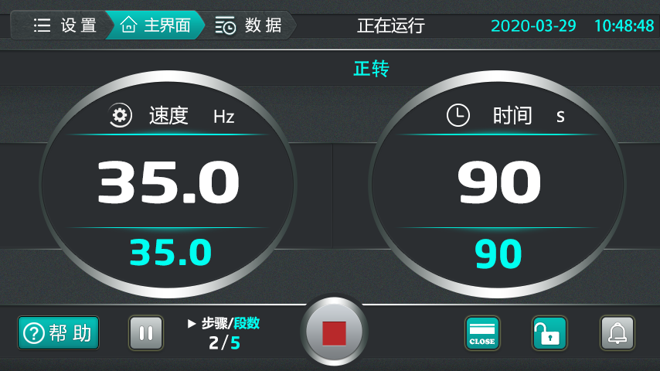

在【监视界面】用户可以查看运行状态、报警记录、实时时间，查看当前转速、方向、计时时间的设定值和实际值、总段数和当前运行段数；按键控制系统的运行停止、界面锁屏。**点击速度、时间或屏幕中间区域**进入**【运行设定】界面**；通过点击按钮或者左右滑动屏幕切换到【设置界面】、【历史数据界面】。



### 1.2按键说明

|  |  |  |
| --- | --- | --- |
| **图标** | **名称** | **说明** |
|  | 【运行】 | 点击弹出子对话框，确认运行后，使系统进入运行状态；**开门状态禁止启动。** |
|  | 【停止】 | 点击弹出子对话框，确认停止后，使系统进入停止状态； |
|  | 【设置】 | 点击进入设置界面； |
|  | 【数据】 | 点击进入历史数据界面； |
|  | 【运行状态】 | 系统运行状态：停止、正在运行、暂停； |
|  | 【实时时间】 | 点击进入实时时间修改界面； |
|  | 【电机方向】 | 当前电机的旋转方向 |
|  | 【速度显示】 | 中间显示实时速度值，下方显示当前段的速度设定值。**速度单位可显示RPM、Hz,用户可自行设定。** |
|  | 【计时显示】 | 中间显示计时剩余时间，下方显示当前段的计时设定值。**时间单位可显示秒钟、分钟，用户可自行设定。** |
|  | 【帮助】 | 暂留，无其他操作 |
|  | 【电机暂停】 | **电机暂停功能打开时，监视界面显示按钮**；运行期间点击按钮可暂停电机，暂停计时；**关门且暂停计时状态下**，点击按钮可恢复计时，电机恢复转动。 |
|  | 【段数显示】 | 当前运行段数/总段数 |
|  | 【锁屏/解锁】 | 点击锁定屏幕或进入解锁密码界面，密码正确解除锁定。 |
|  | 【报警】 | 当有报警时，图标为红色；点击可进入报警记录界面； |
| OR | 【开盖/关盖】 | 开关盖按钮 |

### 1.3报警功能

当**系统有报警发生**时，**蜂鸣器鸣叫提示**，**点击屏幕可停止鸣叫**；监视界面中的【报警】按键面为红色，点击进入，查看最近20条报警内容，界面如图：

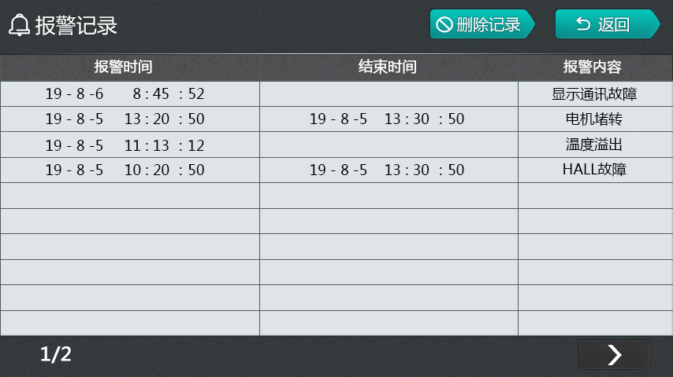

当**系统有报警发生**时，**点击运行按钮**，**警告提示**：**无法启动运行，请先排除故障。**

### 1.3.1电机报警

电机报警包括以下五种，**电机报警禁止运行**，具体说明如下表：

|  |  |
| --- | --- |
| **报警类型** | **报警说明** |
| 电机通讯状态报警 | 当控制板与电机驱动板通讯异常时，发生报警 |
| 电机堵转报警 | 当电机堵转时，发生报警 |
| 电机功率模块故障 | 当电机功率模块故障时，发生报警 |
| 电机欠压报警 | 当电机的实际电压过低时，发生报警 |
| 电机过压报警 | 当电机的实际电压过高时，发生报警 |
| 电机hall故障报警 | 当电机的霍尔传感器故障时，发生报警 |

### 

### 1.3.2其他报警

其他报警包括【通讯故障报警】，发生**报警时禁止运行**，具说明如下表：

|  |  |
| --- | --- |
| **报警类型** | **报警说明** |
| 通讯故障报警 | 当控制板与触摸屏通讯异常超过20秒时，发生报警 |

**注意**：运行中门被异常打开、超过开门时间没有开门、超过关门时间没有关门，这三种情况发生时，会有蜂鸣器鸣叫提示，可通过点击屏幕任意位置取消鸣叫。

## 运行设定

**用户可设置段循环（ON：开启）、开始段、结束段、段间隔时间、每一段的运行时间、速度、温度（制冷功能打开时有该选项）、电机旋转方向，最多可设置30种**；点击右下角 可查看06~30段的设定值情况。**注意：参数设定范围！**

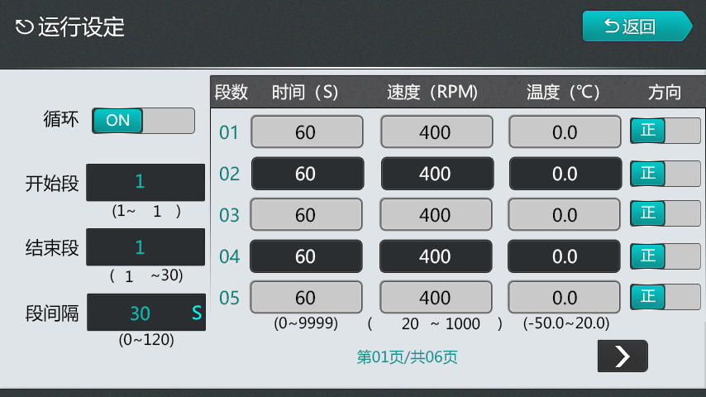

## 历史数据

### 3.1界面说明

用户**点击按钮**或者**向右滑动界面**进入【历史数据】界面，可查看历史数据，包括日期时间、速度测量、设定值, 温度测量值、运行状态以及报警状态等参数，保存间隔时间可设；插入U盘后，可重复导出历史数据；导出成功后，U盘内生成“**MTYMHP__日期__时间.dat”**格式的文件**。**

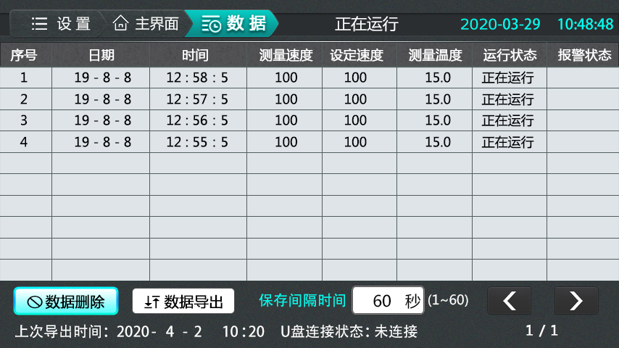

### 3.2按键说明

|  |  |  |
| --- | --- | --- |
| **序号** | **内容** | **说明** |
| 1 | 【数据导出】 | 当显示“**已连接**”，该按键可用；点击按键，将历史数据导出到U盘中 |
| 2 | 【数据删除】 | 点击弹出清除数据确认对话框；再**点击**“是”删除数据 |
| 3 | 保存间隔 | 点击可修改历史数据的保存间隔； |
| 4 | 【上一页】 | 点击查看上一页历史数据； |
| 5 | 【下一页】 | 点击查看下一页历史数据； |
| 6 | 上次导出时间 | **自动记录上一次导出数据的时间** |
| 7 | U盘连接状态 | **无U盘插入**：“**未连接**”； **有U盘插入**：“**已连接**” |

**操作说明**：当U盘插入，显示“已连接”，点击【导出】按键，界面跳转到导出进度条界面。

若**导出失败**，处理方法：

1. **格式化U盘**（格式化选项：**文件系统:FAT32**，分配单元大小:默认配置大小或**4096字节**）**。**
2. **更换U盘**。

## 设置目录

用户点击按钮或者向左滑动界面进入设置目录界面，在目录界面可以进入【用户设定】，【系统设置】界面；在左下角可查看上下位机的版本号（**版本：1.1**，第1个数值为控制板版本号，第2个数值为触摸屏版本号）；界面如图：

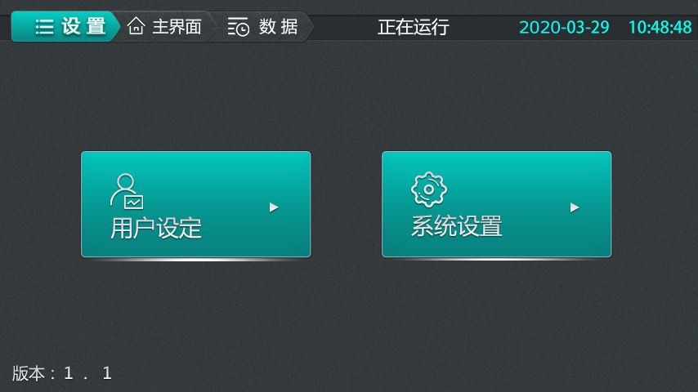

## 用户设定

进入【用户设定】，需输入**密码3**即可进入，否则弹出错误提示对话框；

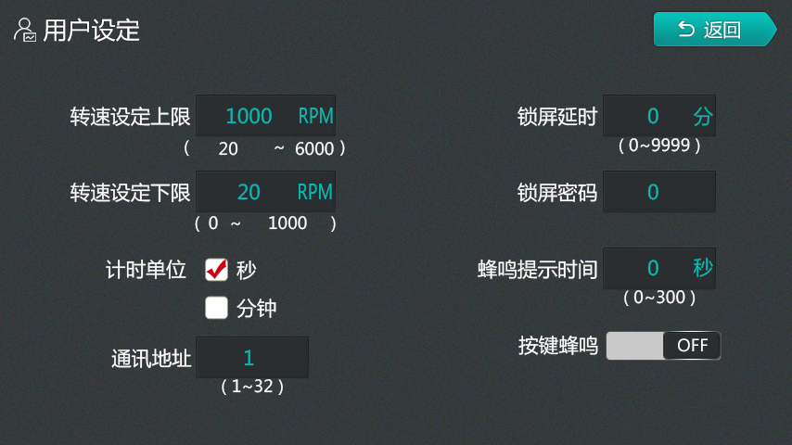

**参数说明**：

|  |  |  |
| --- | --- | --- |
| **名称** | **功能** | **初始值（设定范围）** |
| 转速设定上限 | 转速最大值设定 | 1000（下限~6000RPM） |
| 转速设定下限 | 转速最小值设定 | 20（0~上限 RPM） |
| 计时单位 | 运行计时单位 | 秒（秒、分） |
| 通讯地址 | 设备地址，用于与PC端上位机软件通讯 | 1 （1~32 ） |
| 锁屏时间 | 自动锁屏时间，0时无自动锁屏 | 0（0~9999 分） |
| 锁屏密码 | 解锁屏幕输入的密码 | 0 |
| 蜂鸣器提示时间 | 自动运行停止后蜂鸣器鸣叫时间，0表示一直鸣叫，点击屏幕可取消鸣叫。 | 0（0~300 秒） |
| 按键蜂鸣 | 触控屏幕是否有蜂鸣 | 关闭 |

## 系统设置

进入【系统设置】，需输入**密码9**即可进入，否则弹出错误提示对话框；

可**点击按钮或左右滑动屏幕**进入不同参数界面。

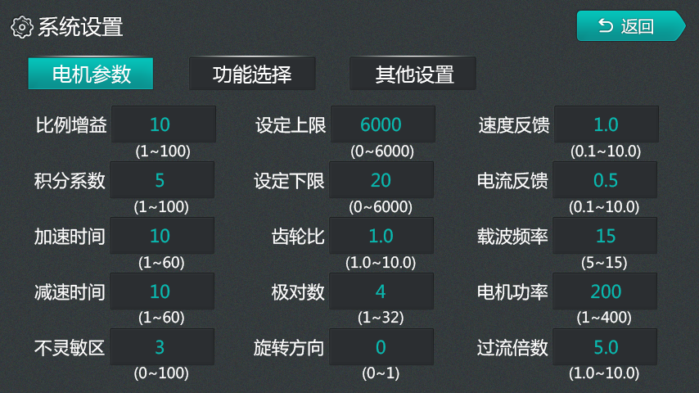6.1电机参数

**参数说明**：

|  |  |  |
| --- | --- | --- |
| **名称** | **功能** | **初始值（设定范围）** |
| 比例增益 | P，速度比例增益。 | 10（1~100） |
| 积分系数 | I，速度积分系数。 | 5（1~100） |
| 加速时间 | 电机加速到新设定值所需时间。 | 10（1~60秒） |
| 减速时间 | 电机减速到新设定值所需时间。 | 10（1~60秒） |
| 不灵敏区 | 速度显示不灵敏区 | 3（0~100） |
| 设定上限 | 速度设定值的最大值。 | 6000（0~6000 rpm） |
| 设定下限 | 速度设定值的最小值。 | 20（0~6000 rpm） |
| 齿轮比 | 大齿轮直径/小齿轮直径 | 1.0（1.0~10.0） |
| 极对数 | 直流无刷电机极对数。 | 4（1~32） |
| 旋转方向 | 0规定顺时针旋转为正方向，1规定逆时针旋转为正方向 | 0（0~1） |
| 速度反馈 | 速度反馈系数值 | 1.0（0.1~10.0） |
| 电流反馈 | 电流反馈系数值 | 0.5（0.1~10.0） |
| 载波频率 | 无刷电机载波调制频率。  注：改变载波频率时，需重新启动控制器。 | 15（5~15） |
| 电机功率 | 无刷电机功率。  注：用户根据电机实际功率调节此参数。 | 200（1~400） |
| 过流倍数 | 电机过流保护时，允许额定电流倍数。 | 5.0（1.0~10.0） |

### 6.1功能选择

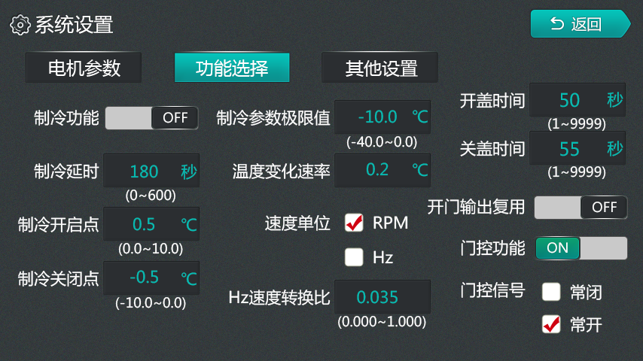

**参数说明**：

|  |  |  |
| --- | --- | --- |
| **名称** | **功能** | **初始值（设定范围）** |
| 开盖时间 | 打开盖子时间 | 50（1~9999） |
| 关盖时间 | 关闭盖子时间 | 55（1~9999） |
| 速度单位 | 速度的单位 | RPM（RPM、Hz） |
| Hz速度转换比 | Hz与转速的换算比值，Hz/转速 | 0.035（0~1.000） |
| 开门输出复用 | 继电器输出复用。ON：电机转动时M+、M-短路，停止时M+、M-断路，此时开门按钮无效。OFF：不复用，正常用于开关门控制 | ON:复用; OFF:不复用 |
| 门控功能 | 开关门控制是否与门控信号有关 | ON:有关; OFF:无关 |
| 门控信号 | 不接门控输入电平时，默认门常开或常闭 | 常开 |

### 

### 6.2其他设置

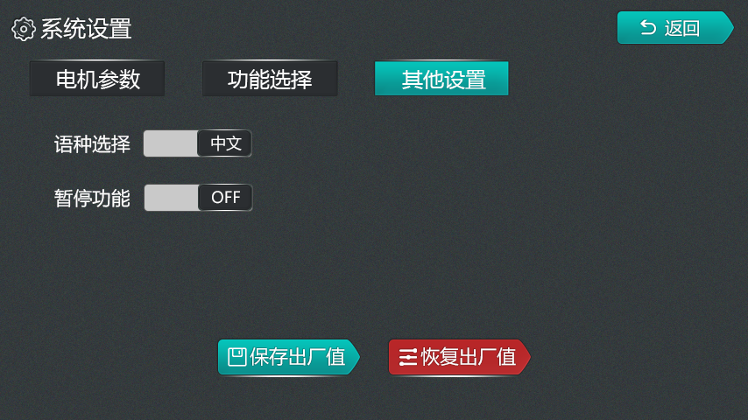

**参数说明**：

|  |  |  |
| --- | --- | --- |
| **名称** | **功能** | **初始值（设定范围）** |
| 语种选择 | 选择显示的语种：中文、英文 | 中文 |
| 暂停功能 | **电机暂停功能；打开时，监视界面显示暂停按钮；**运行期间，点击按钮可暂停电机，暂停计时 | OFF（关闭） |
| 保存出厂值 | 点击按钮，将当前的参数保存为出厂值 |  |
| 恢复出厂值 | 点击按钮，进入恢复出厂进度界面，恢复出厂值 |  |